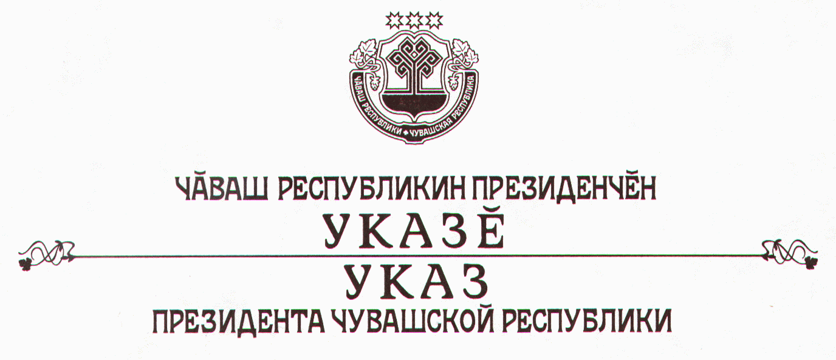

О награждении государственными наградами

Чувашской Республики

За успехи, достигнутые в работе, и многолетний добросовестный труд наградить

ПОЧЕТНОЙ ГРАМОТОЙ ЧУВАШСКОЙ РЕСПУБЛИКИ
Митюшина Вячеслава Александровича – заместителя технического директора – главного энергетика открытого акционерного общества «Дорисс», г. Чебоксары
Петрову Галину Алексеевну – директора муниципального образовательного учреждения дополнительного образования детей «Чебоксарский городской Дворец детского и юношеского творчества»
Тимофеева Ивана Дмитриевича – директора государственного унитарного предприятия «Чувашское книжное издательство».

За заслуги в области культуры и многолетний добросовестный труд присвоить почетные звания:

«ЗАСЛУЖЕННЫЙ АРТИСТ ЧУВАШСКОЙ РЕСПУБЛИКИ»
Краснову Евгению Павловичу – артисту оркестра государственного учреждения культуры «Чувашский государственный театр оперы и балета»
Маркитановой Эльвире Валентиновне – артисту камерного оркестра государственного учреждения культуры «Чувашская государственная
филармония»
Мельник Юлии Леонидовне – артисту-кукловоду государственного учреждения культуры «Чувашский государственный театр кукол»,

«ЗАСЛУЖЕННЫЙ РАБОТНИК КУЛЬТУРЫ
ЧУВАШСКОЙ РЕСПУБЛИКИ»
Абрамовой Елизавете Ариевне – директору государственного учреждения культуры «Чувашский государственный театр кукол»
Осиповскому Владимиру Аркадьевичу – преподавателю по классу скрипки муниципального образовательного учреждения дополнительного образования «Алатырская детская музыкальная школа № 1»
Чижикову Александру Геннадьевичу – артисту симфонического
оркестра государственного учреждения культуры «Чувашская государственная академическая капелла».

За заслуги в области здравоохранения и многолетний добросовестный труд присвоить почетное звание

«ЗАСЛУЖЕННЫЙ ВРАЧ ЧУВАШСКОЙ РЕСПУБЛИКИ»
Ефремовой Людмиле Николаевне – заместителю главного врача
муниципального учреждения здравоохранения «Вторая городская больница» г. Чебоксары
Иванову Николаю Степановичу – врачу-психиатру муниципального учреждения здравоохранения «Ибресинская центральная районная больница»
Петрову Владиславу Ивановичу – заведующему отделением анестезиологии-реанимации муниципального учреждения здравоохранения «Красноармейская центральная районная больница».

За заслуги в развитии изобразительного искусства и многолетний добросовестный труд присвоить почетное звание

«ЗАСЛУЖЕННЫЙ ХУДОЖНИК ЧУВАШСКОЙ РЕСПУБЛИКИ»
Долгашеву Константину Александровичу – старшему преподавателю кафедры живописи государственного образовательного учреждения высшего профессионального образования «Чувашский государственный педагогический университет имени И.Я. Яковлева».

Президент
Чувашской Республики - Н.Федоров

г. Чебоксары
13 апреля 2005 года
№ 34

